**DARBAS SU FAILAIS IR KATALOGAIS**

**Tikslas**: išmokti kurti, kopijuoti, trinti, perkelti failus ir katalogus, peržiūrėti failų turinį, vykdyti failų paiešką failų sistemoje.

**Reikalavimai**: darbas vykdomas komandinėje eilutėje. Grafinė Linux OS aplinka (GUI) gali būti naudojama tik rezultatams patikrinti.

1. Savo namų kataloge sukurkite katalogą **Bandymas**.

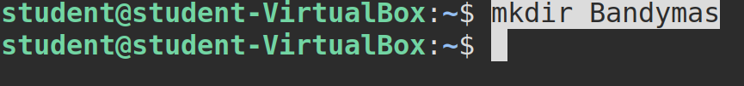

2. Kataloge **Bandymas** sukurkite failus: **f1.txt, f2.txt, f3.txt, f4.txt, ff1.txt, ff2.txt, ff3.txt, ff4.txt**.

3. Pažiūrėkite katalogo **Bandymas** turinį.

4. Savo namų kataloge sukurkite katalogą **Tikslas**.

5. Nukopijuokite katalogo **Bandymas** failus **f1.txt, f3.txt, ff2.txt, ff4.txt** į katalogą **Tikslas**.

6. Pažiūrėkite katalogo **Tikslas** turinį.

7. Katalogo **Tikslas** failų vardus pakeiskite iš **f*.txt** į **file*.txt**.

8. Perkelkite pervadintus failus į katalogą **Bandymas**.

9. Nukopijuokite failą **passwd** iš katalogo **/etc** į katalogą **Bandymas**.

10. Išveskite failo **passwd** turinį į ekraną.

11. Suraskite faile **passwd** žodį **root**. Rezultatą išveskite į ekraną.

12. Suskaičiuokite kiek yra simbolių faile **passwd**.

13. Išveskite į ekraną failo **passwd** 5 pirmas ir paskutines failo eilutes.

14. Kataloge **Tikslas** sukurkite failo **passwd** simbolinę nuorodą.

15. Pažiūrėkite katalogo **Tikslas** turinį.

16. Kataloge **Bandymas** ištrinkite failą **passwd**.

17. Pažiūrėkite katalogo **Tikslas** turinį.

18. Nukopijuokite failą **fstab** iš katalogo **/etc** į katalogą **Tikslas**.

19. Patikrinkite koks yra failo **fstab** dydis (baitais).

20. Kataloge **Bandymas** sukurkite failą **sorting.txt** su tokiomis eilutėmis: **apples, oranges, pears, kiwis, bananas**.

21. Surūšiuokite failo **sorting.txt** turinį (eilutes) pagal abėcėlę ir rezultatą išveskite į ekraną.

22. Raskite, kur Jūsų failų sistemoje yra failas **ff2.txt**